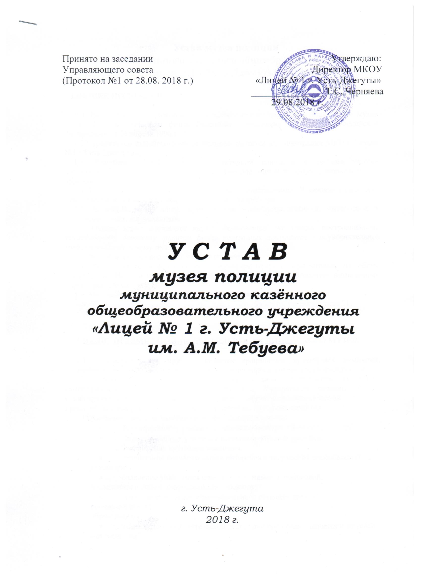

Устав музея полиции

муниципального казённого общеобразовательного учреждения «Лицей №1 г.Усть-Джегуты им. А.М.Тебуева»

1.ОБЩИЕ ПОЛОЖЕНИЯ

1.1. Настоящий устав разработан на основе типового положения о школьном музее, законе РФ «О Музейном фонде Российской Федерации и музеях в Российской Федерации» от 24 апреля 1996 г.
1.2.Учредителем лицейского музея полиции является администрация МКОУ "Лицей №1 г.Усть-Джегуты».
1.3. Лицейский музей является структурной единицей в системе учебно-воспитательной работы Лицея №1 г.Усть-Джегуты, одной из форм дополнительного образования.
1.4. Работа музея основана на ученическом самоуправлении. В каждом классе есть ответственный за связь с музеем и помощь в его разработке.
1.5. К работе музея могут привлекаться учителя-предметники, интересные и творческие люди, все желающие.
1.6. Основу музея составляет научно-обоснованная экспозиция, построенная по тематическому принципу. наличие фонда подлинных документов - неукоснительное требование к школьному музею.
1.7. Весь фонд музея подлежит учёту и сохранности.
1.8. Лицей является финансовым учредителем музея и осуществляет его общее руководство. Непосредственное руководство и работу музея организует назначенный директором специалист.
1.9. Местонахождение, почтовый адрес лицейского музея:
369300, Карачаево-Черкесская республика, г.Усть-Джегута, ул. Богатырева 31,
+7(87875)7-12-64, dg-licey1.ru

2 ЦЕЛИ, ПРЕДМЕТ И ВИДЫ ДЕЯТЕЛЬНОСТИ ЛИЦЕЙСКОГО МУЗЕЯ.

2.1 Лицейский музей полиции является хранилищем культурных ценностей, методическим, научно-исследовательским и научно-просветительским учреждением.
2.2 Лицейский музей полиции осуществляет свою деятельность на основе самостоятельно разработанных и утвержденных Учредителем годовых планов социально-культурного развития, массовой, научно-исследовательской, научно-просветительской работы; целевых и перспективных программ развития.
2.3 Основными целями лицейского музея полиции являются:
• формирование у учащихся гражданско-патриотических качеств;
• формирование у учащихся национального самосознания;
• расширение кругозора учащихся;
• воспитание познавательных интересов и творческих способностей учащихся;
• овладение учащимися практических навыков поисковой, исследовательской и творческой деятельности;
• совершенствование образовательного процесса средств дополнительного
образования;
• занимается просветительской деятельностью среди учащихся и жителей микрорайона.
2.4. Содержание работы музея ориентировано на:
• обеспечение национального самоопределения личности учащихся;
• создание условий для самореализации учащихся;
• преумножение духовных ценностей;
• содействию воспитанию межнационального взаимопонимания в условиях полинациональной школы;
• отслеживание результатов личностного развития учащихся.
2.5 Предметом деятельности лицейского музея полиции является:
• Хранение, изучение, реставрация и популяризация памятников материальной и духовной культуры, предметов искусства, природных объектов;
• Проведение научной, культурно-просветительской, экспозиционно-выставочной, экскурсионной, методической работы, сохранение культурного наследия;
• Собирательская деятельность, комплектование музейных фондов, их хранение;
• Музейное обслуживание посетителей (создание выставок, проведение экскурсий, массовых мероприятий, чтение лекций и т.п.)
3 ПРАВОВОЙ СТАТУС ЛИЦЕЙСКОГО МУЗЕЯ ПОЛИЦИИ.
3.1 В целях реализации уставной деятельности лицейский музей имеет право:
• Планировать и осуществлять свою деятельность, исходя из уставных целей, заданий в пределах видов деятельности, предусмотренных настоящим Уставом;
• Владеть, пользоваться имуществом и средствами, находящимися у МКОУ "Лицей №1 г.Усть-Джегуты» в оперативном управлении, в соответствии с действующим настоящим Уставом.
3.2 Лицейский музей обязан:
• Осуществлять деятельность в соответствии с действующим законодательством РФ и настоящим Уставом;
• Участвовать в выполнении общешкольных и муниципальных программ, соответствующих профилю музея.

4. ОРГАНИЗАЦИЯ ДЕЯТЕЛЬНОСТИ.

4.1 Лицейский музей обязан:
• Рассматривать и представлять на утверждение Учредителю годовые планы творческого, научного развития, отчитываться в их выполнении.

5.УПРАВЛЕНИЕ ЛИЦЕЙСКИМ МУЗЕЕМ ПОЛИЦИИ.

5.1 Управление лицейским музеем осуществляется Учредителем, педагогом-руководителем, выборным музейным советом из состава учащихся и педагогов в соответствии с настоящим Уставом.

6.ПОРЯДОК ВНЕСЕНИЯ ИЗМЕНЕНИЙ В УСТАВ.

6.1 Изменения и дополнения в Устав лицейского музея вносятся общим собранием педагогического коллектива по согласованию с Учредителем.

7. РЕОРГАНИЗАЦИЯ И ЛИКВИДАЦИЯ ЛИЦЕЙСКОГО МУЗЕЯ ПОЛИЦИИ.

7.1 Реорганизация и ликвидация лицейского музея проводится в соответствии с гражданским законодательством РФ.
7.2 Учредитель после вынесения решения о реорганизации и ликвидации лицейского музея несет ответственность за сохранение фондовых экспонатов музея.

